**LG FORBEDRER LCD-TEKNOLOGIEN MED QUANTUM DOT-TV I 2015**

*LG presenterer 4K ULTRA HD-TV med quantum dot, for eksepsjonell fargegjengivelse. Inkluderer vi OLED og LCD, ser vi at LG nå tilbyr markedets bredeste TV-sortiment.*

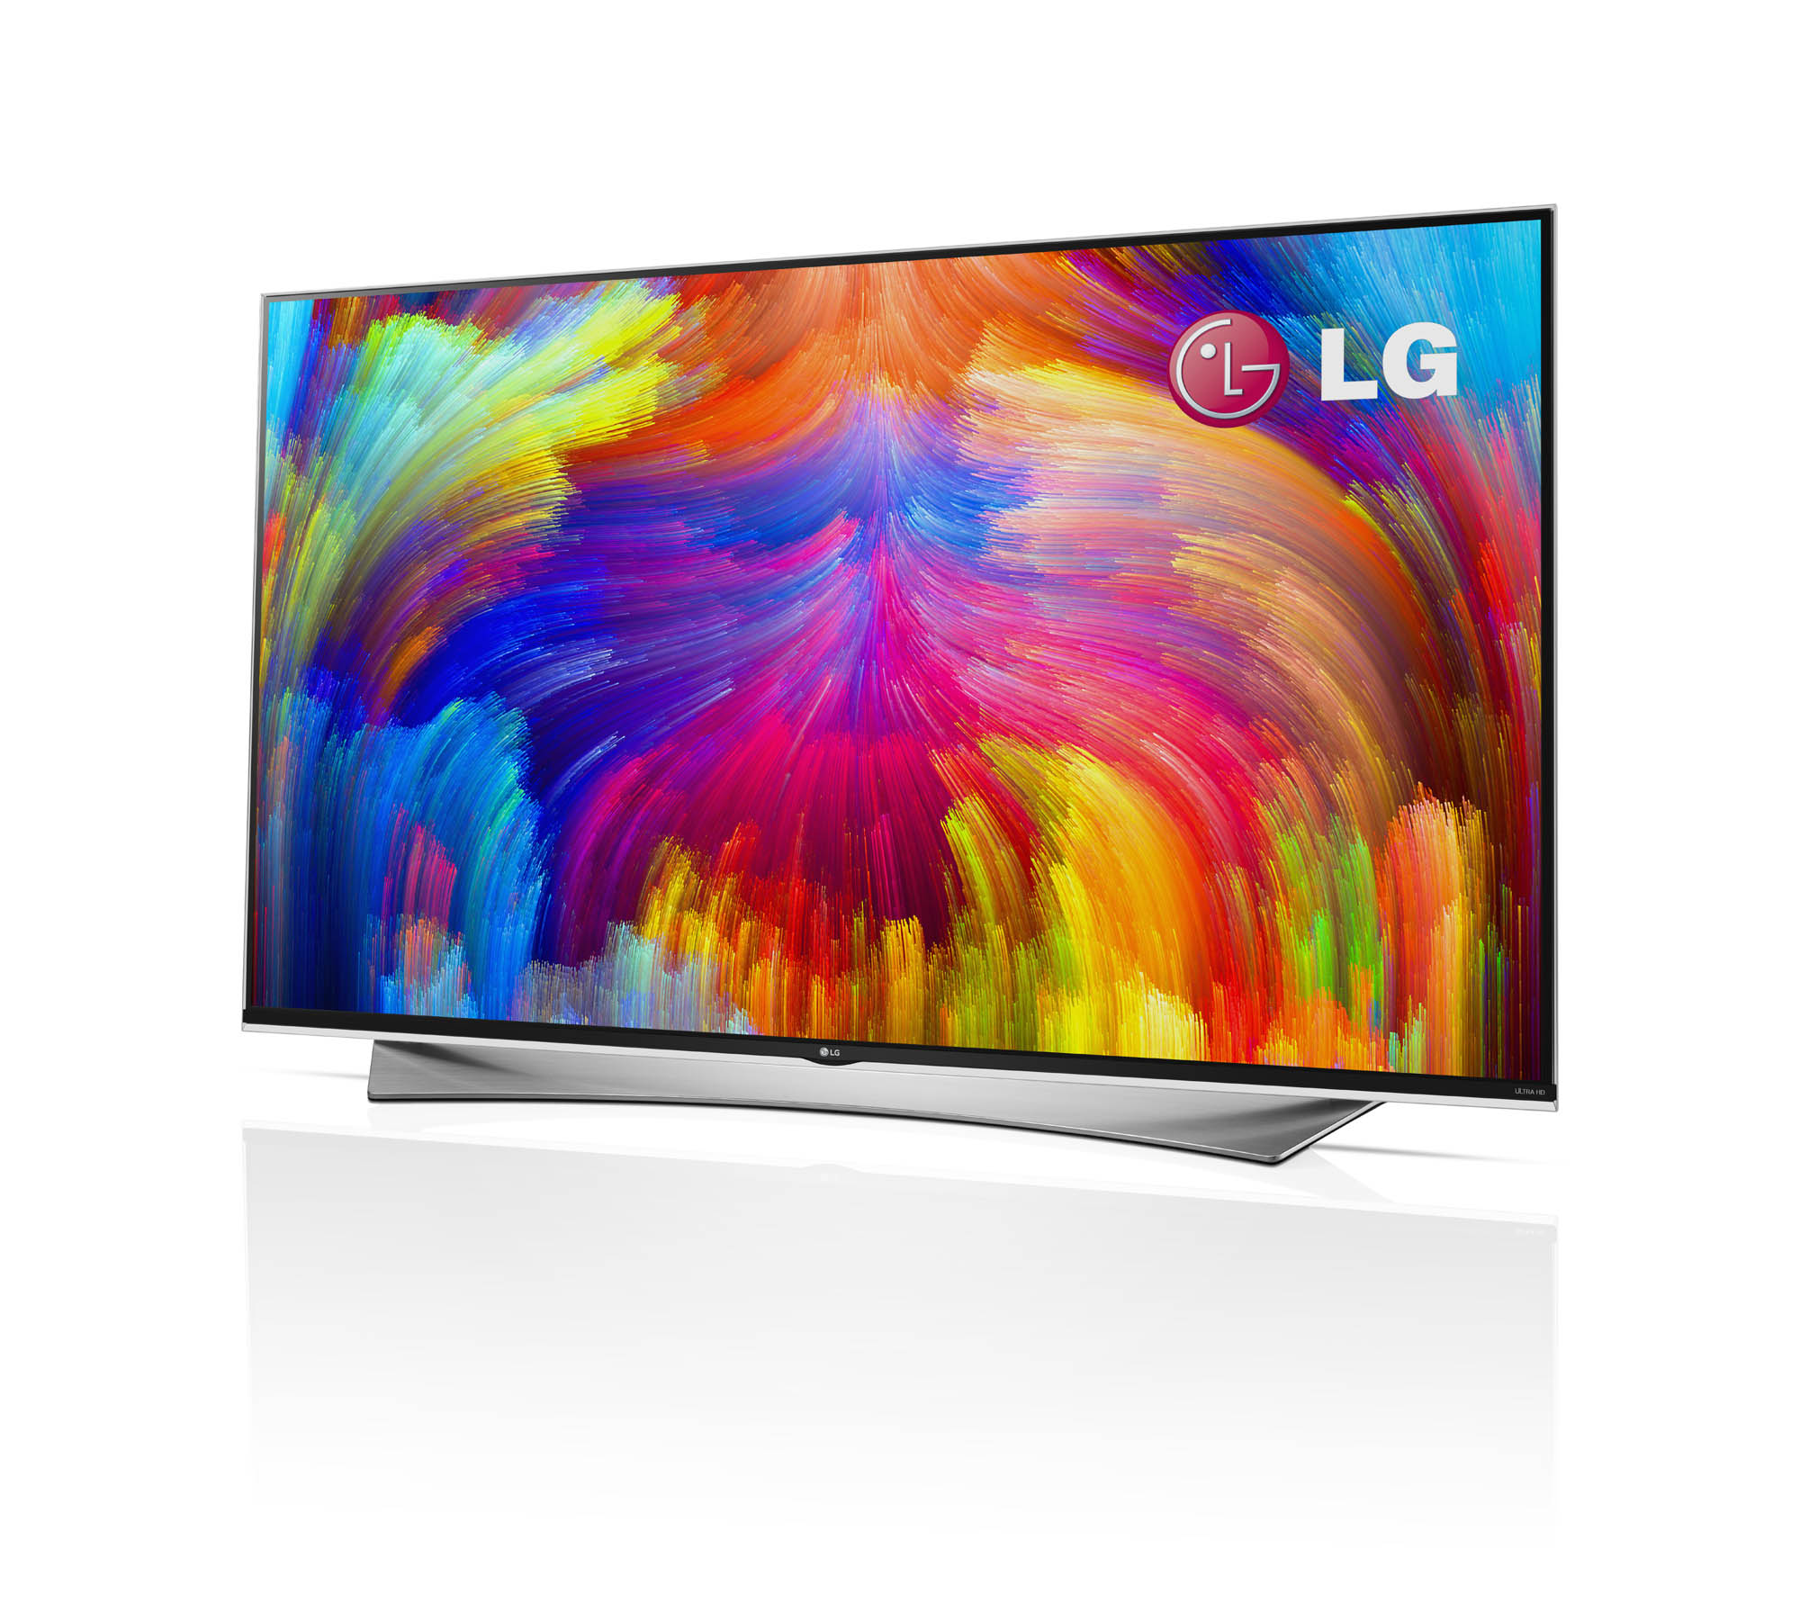

**Oslo, 5. januar, 2015** – Under Consumer Electronics Show (CES) i Las Vegas presenterer LG en 4K ULTRA HD-TV med quantum dot-teknologi (kvanteprikker). Teknologien er en forbedring av LCD-teknologien, som gjør at TVen viser et bredere fargespekter og forbedret fargemetning om vi sammenligner med en vanlig LCD-TV.

LG har lagt en quantum dot-film med nanokrystaller foran bakgrunnsbelysningen på en LCD-skjerm, og dette gjør at både fargegjengivingen og lysstyrken forbedres. De 2-10 nanometer små kvanteprikkene gir levende farger på et imponerende høyt nivå, noe som gjør at fargerommet øker med over 30 prosent sammenlignet med en vanlig LCD-skjerm. Dette er ideelt for blant annet innhold i 4K-oppløsning. Den eksepsjonelt brede fargeskalaen i quantum dot-teknologien komplimenterer egenskapene til LGs IPS-paneler med naturlig fargegjengivning og brede betrakningsvinkler, som til sammen gir nytt liv til LCD-teknologien.

– Quantum dot tar LCD-teknologien til et helt nytt nivå med sin egenstående fargegjengivning. Når vi nå legger til 4K ULTRA HD LCD-TV med quantum dot-teknologi til vårt eksisterende sortiment av prisbelønte OLED-TVer og tradisjonelle LCD-TVer, havner vi i den unike posisjonen hvor vi kan tilby markedets mest innovative og varierte TV-utvalg – og dette vil gi konsumentene større valgfrihet, sier Erik Ahsgren, nordisk produktspesialist for Home Entertainment i LG Electronics.

LGs 4K ULTRA HD-TV med quantum dot-teknologi bygger på miljøvennlig teknologi, helt uten kadmium og andre giftige tungmetaller. De som besøker CES 2015 har mulighet til å oppleve vår ULTRA HD-TV med quantum dot i LGs monter i Central Hall #8204. Informasjon vedrørende pris og tilgjengelighet vil bli gitt når lansering nærmer seg.

**Høyoppløselige bilder og mer informasjon**

For høyoppløselige bilder av LGs ULTRA HD-TV med quantum dot-teknik, besøk [LGs bildearkiv](http://www.lgmediabank.com/no) og skriv ”quantum dot” i søkeruten til venstre. For mer informasjon om LGs nyheter på CES, kan du klikke deg inn på vårt globale nyhetsrom [www.lgnewsroom.com](http://www.lgnewsroom.com), samt vårt norske presserom på [www.mynewsdesk.com/no/lgnordic](http://www.mynewsdesk.com/no/lgnordic).

Om du er på plass på CES i Las Vegas som journalist, og ønsker en personlig visning av LGs nyheter kan du kontakte Susanne Persson på +46 70 969 46 06.

**Om LG Electronics**LG Electronics, Inc. (KSE: 066570.KS) er en av verdens største leverandører og en innovatør innenfor hjemmeelektronikk, hvitevarer og mobil kommunikasjon med over 87 000 ansatte fordelt på 113 kontor verden rundt. LG oppnådde en global omsettingen på USD 53,10 milliarder for 2013. LG består av fem forretningsområder - Home Entertainment, Mobile Communications, Home Appliance, Air Conditioning & Energy Solution og Vehicle Components – og er en av verdens største produsenter av flat-tv, audio- og videoprodukter, mobiltelefoner, klimaanlegg, vaskemaskiner og kjøleskap. Siden oktober 1999 har LG Electronics også vært representert i Norden. Den nordiske omsetningen hadde en oppgang i 2013 til nær 2 milliarder NOK. For mer informasjon besøk www.lg.com.

**Om LG Electronics Home Entertainment**LG Home Entertainment Company (HE) er en fremtredende global produsent av flatskjermer og audio- og videoprodukter for hjemmebruk så vel som for profesjonelle brukere. LG HE omfatter blant annet LCD- og plasma-tv, hjemmekinosystem, Blu-ray-spillere, lydkomponenter, videospillere og plasmaskjermer. LG streber alltid etter å føre teknikken fremover med fokus på å utvikle produkter med smarte funksjoner og stilrent design som møter de globale konsumentenes behov. LGs konsumentprodukter inkluderer CINEMA 3D Smart-TV, OLED-TV, IPS-monitorer samt hjemmekinoanlegg, Blu-ray-spillere og eksterne lagringsenheter. LGs kommersielle B2B-produkter inkluderer digital signage, hotell-TV, videokonferansesystem og IP-sikkerhetskameraer.

*For mer informasjon, vennligst kontakt:*

|  |  |
| --- | --- |
| Susanne Persson  PR Manager  LG Electronics Nordic AB  Box 83, 164 94 Kista  Mobil: +46 (0)70 969 46 06  E-post: [susanne.persson@lge.com](mailto:susanne.persson@lge.com) | Erik Åhsgren  Product Specialist HE LG Electronics Nordic AB  Box 83, 164 94 Kista Mobil: +46 (0)72 162 91 10    E-post: erik.ahsgren@lge.com |